**NBA信息查询平台**

**项目设计文档**

**（迭代二适用）**

**（V1.0）**

**南京大学软件学院**

**羽见青柠工作组（15）**

金翠 黄涵倩 王宁 (79) 严顺宽

**2015年4月19日**

目录

更新历史 2

1、引言 2

.1.1编制目的 2

1.2 词汇表 3

1.3 参考资料 3

2、逻辑视角 3

3、组合视角 5

3.1 开发包图 5

3.2 物理部署 7

4、接口视角 7

4.1 模块的职责 7

4.2 用户界面层的分解 8

4.2.1用户界面模块的职责 9

4.2.2用户界面模块的接口规范 9

4.2.3用户界面模块设计原理 9

4.3业务逻辑层的分解 10

4.3.1业务逻辑层模块的职责 10

4.3.2业务逻辑层模块的接口规范 10

4.4程序启动模块的分解 13

4.4.1 客户端启动模块的职责 14

4.4.2程序启动模块的接口规范 14

4.4.3程序启动模块设计原理 14

5、信息视角 15

5.1 数据持久化对象 15

# 更新历史

|  |  |  |  |
| --- | --- | --- | --- |
| **修改人员** | **日期** | **变更原因** | **版本号** |
| 严顺宽 | 2015/4/19 | 文档编写 | V1.0 |

# 1、引言

## .1.1编制目的

本报告详细完成对NBA信息查询平台的项目设计，达到指导后续软件构造的目的，同时实现和测试人员及用户的沟通。

本报告面向开发人员、测试人员及最终用户而编写，是了解系统的导航。

## 1.2 词汇表

|  |  |  |
| --- | --- | --- |
| **词汇名称** | **词汇含义** | **备注** |
| bl | 业务逻辑（business logic） | 无 |
|  |  |  |

## 1.3 参考资料

骆斌，丁二玉，刘钦.软件工程与计算（卷二）——软件开发的技术基础.北京：机械工程出版社，2012.12;

骆宾，刘嘉，张瑾玉，黄蕾，软件工程与计算(卷三)——团队与软件开发实践，北京：机械工业出版社，2012.12

NBA信息查询平台软件需求规格说明文档。

# 2、逻辑视角

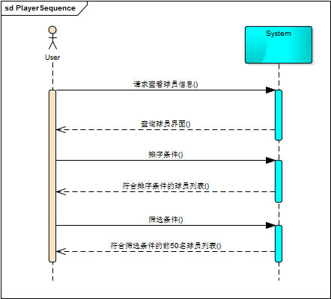

**球员查询的系统顺序图**

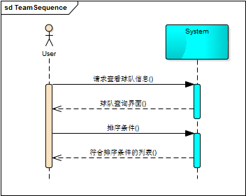

**球队查询的系统顺序图**

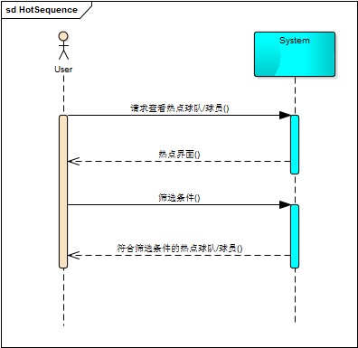

**热点查询的系统顺序图**

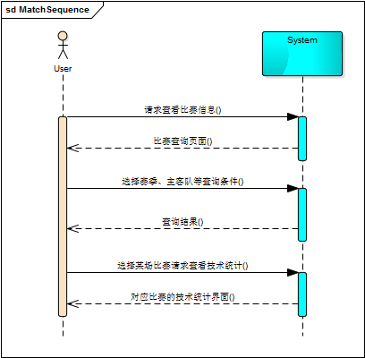

**比赛查询的系统顺序图**

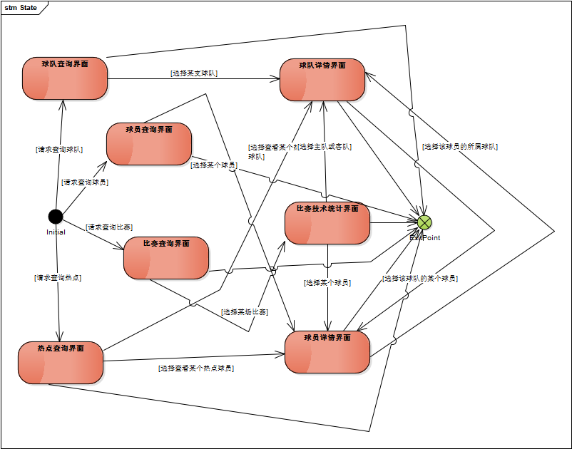

**系统状态图**

在NBA信息查询平台中，选择了分层体系结构风格，将系统分为3层（展示层、业务逻辑层、数据层）能够很好地展示整个高层抽象。展示层包含GUI页面的实现，业务逻辑层包含业务逻辑处理的实现，数据层负责数据的持久化和访问。分层体系结构的逻辑视角如图1所示。

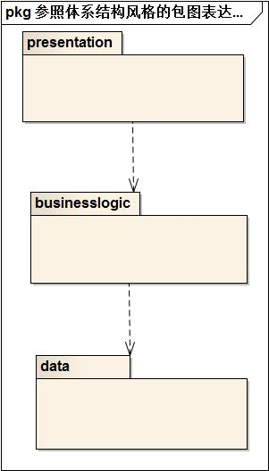

**图1 参照体系结构风格的包图表达逻辑视角**

# 3、组合视角

## 3.1 开发包图

NBA信息查询平台的最终开发包设计如表1所示。

**表1 NBA信息查询平台的最终开发包设计**

|  |  |
| --- | --- |
| **开发（物理）包** | **依赖的其他开发包** |
| **mainui** | **playerui,teamui, vo,uihelper** |
| **playerui** | **playerblservice，界面类库包,vo** |
| **playerblservice** |  |
| **playerbl** | **Playerlservice,vo** |
| **teamui** | **teamblservice,界面类库包,vo** |
| **teamblservice** |  |
| **teambl** | **Teamblservice,vo** |
| **matchui** | **Matchblservice, 界面类库包,vo** |
| **matchblservice** |  |
| **Matchbl** | **Matchblservice,vo** |
| **Hotui** | **Playerbl,teambl,matchbl,vo** |
| **vo** |  |
| **utilitybl** |  |
| **uihelper** |  |
| **界面类库包** |  |

NBA信息查询平台客户端开发包图如图2所示，服务器端开发包图如图3所示。

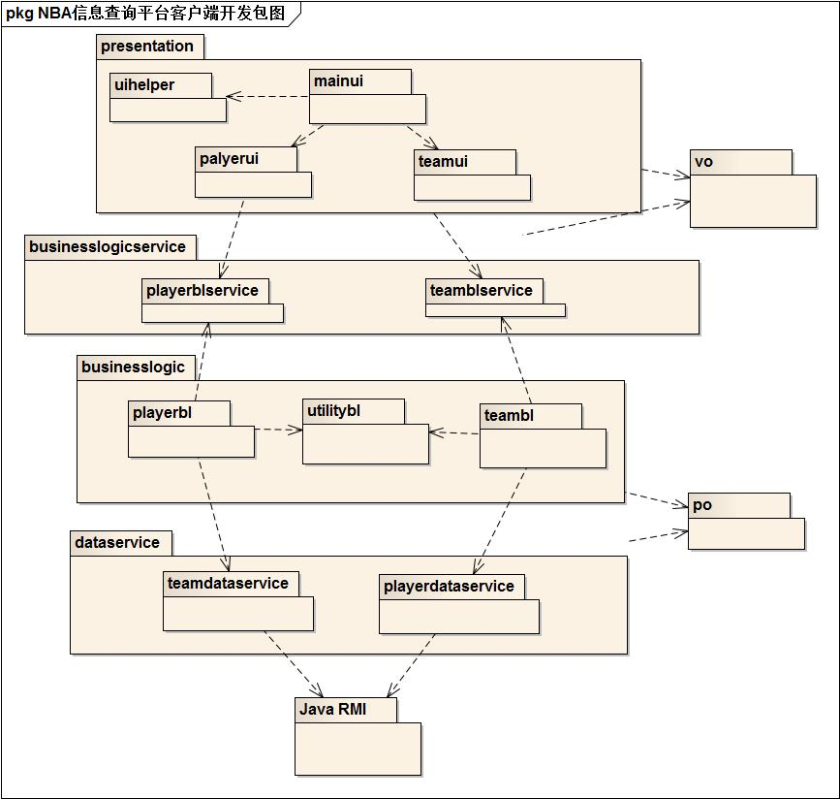

**图3客户器端开发包图**

## 3.2 物理部署

NBA信息查询平台中，系统获得用户本地数据并对其进行分析。在系统JDK环境已经设置好的情况下，不需要再独立部署。部署图如图4所示。

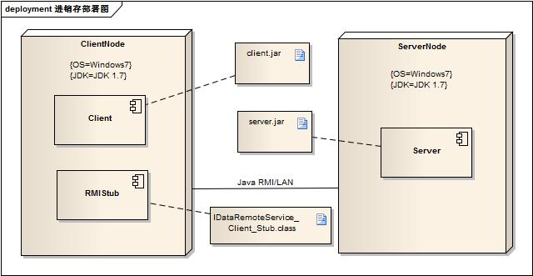

**图4 部署图**

# 4、接口视角

## 4.1 模块的职责

程序系统模块视图如图5所示。其的职责如表2所示。

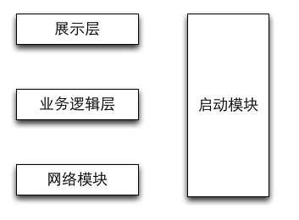

**图5 程序系统模块视图**

**表2 程序系统模块的职责**

|  |  |
| --- | --- |
| **层** | **职责** |
| 启动模块 | 负责初始化文件读取机制，启动用户界面 |
| 用户界面层 | 基于窗口的NBA信息查询平台客户端用户界面 |
| 业务逻辑层 | 对于用户界面的输入进行响应并进行业务处理逻辑 |

每一层只是使用下方直接接触的层。层与层之间仅仅是通过接口的调用来完成的。层之间调用的接口如表3所示。

**表3 层之间调用的接口**

|  |  |  |
| --- | --- | --- |
| **接口** | **服务调用方** | **服务提供方** |
| TeamBLService  PlayerBLService  MatchBLService | 客户端展示层 | 客户端业务逻辑层 |

## 4.2 用户界面层的分解

根据迭代二需求，系统存在5个用户界面：首页界面、球员个人信息详细查看界面、球队信息详细查看界面、球员信息搜索界面(卡片模式,列表模式，对比模式)、球队信息搜索界面(卡片模式，列表模式，对比模式)。界面跳转如图8所示。

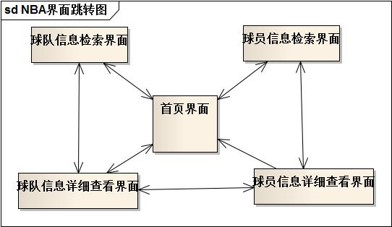

**图8 用户界面跳转**

服务器端和客户端的用户界面设计接口是一致的，只是具体的页面不一样。用户界面类如图9所示。

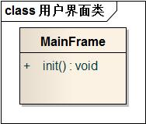

**图9 用户界面类**

### 4.2.1用户界面模块的职责

如表5所示为用户界面层模块的职责

**表5 用户界面层模块的职责**

|  |  |
| --- | --- |
| **模块** | **职责** |
| Mainui | 主界面框架，负责界面的显示和界面跳转 |
| UIHelper | 界面辅助模块，负责窗体样式控制 |

### 4.2.2用户界面模块的接口规范

用户界面层模块的接口规范如表6所示。

**表6 用户界面层模块的接口规范**

|  |  |  |
| --- | --- | --- |
| Mainui | 语法 | main (args:String[]) |
| 前置条件 | 无 |
| 后置条件 | 显示startPanel和MainFrame |

用户界面层需要的服务接口如表7所示。

**表7用户界面层模块需要的服务接口**

|  |  |
| --- | --- |
| **服务名** | **服务** |
| businesslogicservice.PlayerBLService | 球员列表信息初始化的业务接口 |
| Businesslogicservice.TeamBLService | 球队列表信息初始化的业务接口 |
| businesslogicservice.LogBLService | 界面浏览历史信息初始化的接口 |

### 4.2.3用户界面模块设计原理

用户界面利用Java的Swing和AWT库来实现。

## 4.3业务逻辑层的分解

业务逻辑层包括多个针对界面的业务逻辑处理对象。例如，playerbl模块负责处理球员信息检索查看的业务逻辑，teambl负责处理球队信息查看有关的界面的业务逻辑。Matchbl负责处理赛季比赛的相关的业务逻辑。业务逻辑层的设计如图11所示。

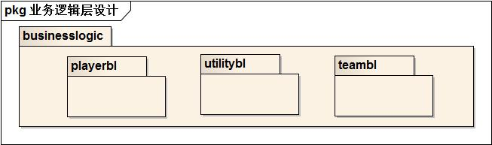

**图10 业务逻辑层的设计**

### 4.3.1业务逻辑层模块的职责

业务逻辑层模块的职责如表8所示

**表8 业务逻辑层模块的职责**

|  |  |
| --- | --- |
| **模块** | **职责** |
| **playerbl** | 负责实现对应于球员信息查看，搜索，筛选所需要的服务 |
| **teambl** | 负责实现所有关于球队信息查看，搜索界面所需要的服务 |
| **matchbl** | 负责实现所有关于比赛的查看，提供球队、球员的比赛数据需求 |
| **utilitybl** | 负责实现业务逻辑层服务器连接，日志存储等共同需要的服务 |

### 4.3.2业务逻辑层模块的接口规范

**表9 playerbl模块的接口规**

|  |  |  |
| --- | --- | --- |
| 提供的服务（供接口） | | |
| Player.getPlayerBaseInfo | 语法 | public ArrayList<PlayerVO> getPlayerBaseInfo() |
| 前置条件 | 用户请求查看所有球员基本信息 |
| 后置条件 | 返回所有球员基本信息列表 |
| Player. getPlayerSeasonInfo | 语法 | public ArrayList<PlayerVO> getPlayerSeasonInfo(String season) |
| 前置条件 | 用户请求查看所有球员某个赛季的技术数据 |
| 后置条件 | 返回所有球员该赛季技术数据的列表 |
| Player. getPlayerAverageInfo | 语法 | public ArrayList<PlayerVO> getPlayerAverageInfo(String season) |
| 前置条件 | 用户请求查看所有球员某个赛季的场均技术数据 |
| 后置条件 | 返回所有球员该赛季场均技术数据的列表 |
| Player. getPlayerBaseInfo | 语法 | public PlayerVO getPlayerBaseInfo(String name) |
| 前置条件 | 用户请求查看某个球员的基本信息 |
| 后置条件 | 系统根据输入的用户信息和用户编号更新用户信息 |
| Player. getPlayerSeasonInfo | 语法 | public PlayerVO getPlayerSeasonInfo(String season, String name) |
| 前置条件 | 用户请求查看某个球员某个赛季的技术数据 |
| 后置条件 | 根据输入的球员姓名，返回该球员该赛季的技术数据 |
| Player. getPlayerAverageInfo | 语法 | public PlayerVO getPlayerAverageInfo(String season, String name) |
| 前置条件 | 用户请求查看某个球员某个赛季的场均技术数据 |
| 后置条件 | 根据输入的球员姓名，返回该球员该赛季的场均技术数据 |
| Player. getOrderedPlayersBySeason | 语法 | Public ArrayList<PlayerVO> getOrderedPlayersBySeason(String season,String condition, String order, int num) |
| 前置条件 | 用户请求按某项数据对球员某一赛季数据排序 |
| 后置条件 | 根据赛季和排序条件返回特定数量的球员列表 |
| Player. getOrderedPlayersByAverage | 语法 | Public ArrayList<PlayerVO> getOrderedPlayersByAverage(String condition, String order, int num) |
| 前置条件 | 用户请求按某项数据对球员某一场均排序 |
| 后置条件 | 根据排序条件返回特定数量的球员列表 |
| Player. selectPlayersBySeason | 语法 | public ArrayList<PlayerVO> selectPlayersBySeason(String season,String position, String union,AgeEnum ageClass, String column,String order, int num) |
| 前置条件 | 用户请求按特定筛选条件筛选出相应球员 |
| 后置条件 | 根据赛季和排序条件返回特定数量的球员列表 |
| Player. selectPlayersByAverage | 语法 | public ArrayList<PlayerVO> selectPlayersByAverage(String position, String union,AgeEnum ageClass, String column,String order, int num) |
| 前置条件 | 用户请求按特定筛选条件筛选出相应球员 |
| 后置条件 | 根据排序条件返回特定数量的球员列表 |
| Player. getPlayerPortraitImage | 语法 | public ImageIcon getPlayerPortraitImage(String name) |
| 前置条件 | 界面需要获得球员大头照 |
| 后置条件 | 返回该球员的大头照 |
| Player. getPlayerActionImage | 语法 | public ImageIcon getPlayerActionImage(String name) |
| 前置条件 | 界面需要获得球员的全身照 |
| 后置条件 | 返回该球员的全身照 |
| Player. getDayHotPlayer | 语法 | public ArrayList<PlayerVO> getDayHotPlayer(String column,int num) |
| 前置条件 | 用户需要得到当天的热点球员 |
| 后置条件 | 返回根据某一项数据排序的特定数量的球员列表 |
| Player. getSeasonHotPlayer | 语法 | public ArrayList<PlayerVO> getSeasonHotPlayer(String season, String column,int num) |
| 前置条件 | 用户需要得到赛季热点球员 |
| 后置条件 | 返回根据某一项数据排序的特定数量的球员列表 |
| Player. getBestImprovedPlayer | 语法 | public ArrayList<PlayerVO> getBestImprovedPlayer(String column,int num) |
| 前置条件 | 用户需要查看最佳进步球员 |
| 后置条件 | 返回根据某一项数据排序的特定数量的最佳进步球员 |
| Player. getPlayersByInitialName | 语法 | public ArrayList<PlayerVO> getPlayersByInitialName(char character) |
| 前置条件 | 界面想根据点击的首字母显示姓名以该字母开头的球员 |
| 后置条件 | 返回姓名以该字母开头的球员列表 |
| Player. getRecentMatches | 语法 | public ArrayList<MatchVO> getRecentMatches(String playerName,int num) |
| 前置条件 | 用户想查看某球员的最近几场比赛 |
| 后置条件 | 返回该球员特定数目的最近比赛 |
| Player. getMatches | 语法 | public ArrayList<MatchVO> getMatches(String playerName) |
| 前置条件 | 用户想查看某球员的全部比赛 |
| 后置条件 | 返回该球员参加的所有比赛 |
| Player. getPlayersByTeam | 语法 | public ArrayList<PlayerVO> getPlayersByTeam(String teamAbLocation) |
| 前置条件 | 界面想显示某一球队的全部球员 |
| 后置条件 | 返回该球队的全部球员对象 |

**表10teambl模块的接口规**

|  |  |  |
| --- | --- | --- |
| 提供的服务（供接口） | | |
| Team. getTeamBaseInfo | 语法 | public ArrayList<TeamVO> getTeamBaseInfo() |
| 前置条件 | 用户请求查看所有球队基本信息 |
| 后置条件 | 返回所有球队基本信息列表 |
| Team. getTeamSeasonInfo | 语法 | public ArrayList<TeamVO> getTeamSeasonInfo(String season) |
| 前置条件 | 用户请求查看所有球队某个赛季的技术数据 |
| 后置条件 | 返回所有球队该赛季技术数据的列表 |
| Team. getTeamAverageInfo | 语法 | public ArrayList<TeamVO> getTeamAverageInfo(String season) |
| 前置条件 | 用户请求查看所有球队某个赛季的场均技术数据 |
| 后置条件 | 返回所有球队该赛季场均技术数据的列表 |
| Team. getTeamBaseInfo | 语法 | public TeamVO getTeamBaseInfo(String name) |
| 前置条件 | 用户请求查看某个球队的基本信息 |
| 后置条件 | 系统根据输入的用户信息和用户编号更新用户信息 |
| Team. getTeamSeasonInfo | 语法 | public TeamVO getTeamSeasonInfo(String season, String name) |
| 前置条件 | 用户请求查看某支球队某个赛季的技术数据 |
| 后置条件 | 根据输入的球队姓名，返回该球队该赛季的技术数据 |
| Team. getTeamAverageInfo | 语法 | public TeamVO getTeamAverageInfo(String season, String name) |
| 前置条件 | 用户请求查看某支球队某个赛季的场均技术数据 |
| 后置条件 | 根据输入的球队名，返回该球队该赛季的场均技术数据 |
| Team. getOrderedTeamsBySeason | 语法 | Public ArrayList<TeamVO> getOrderedTeamsBySeason(String season,String condition, String order, int num) |
| 前置条件 | 用户请求按某项数据对球队某一赛季数据排序 |
| 后置条件 | 根据赛季和排序条件返回特定数量的球队列表 |
| Team. getOrderedTeamsByAverage | 语法 | Public ArrayList<TeamVO> getOrderedTeamsByAverage(String condition, String order, int num) |
| 前置条件 | 用户请求按某项数据对球队某一场均排序 |
| 后置条件 | 根据排序条件返回特定数量的球队列表 |
| Team. getTeamImage | 语法 | public ImageIcon getTeamImage(String name) |
| 前置条件 | 界面需要获得球队队徽 |
| 后置条件 | 返回该球队队徽 |
| Team. getSeasonHotTeam | 语法 | public ArrayList<TeamVO> getSeasonHotTeam(String season, String column,int num) |
| 前置条件 | 用户需要得到赛季热点球队 |
| 后置条件 | 返回根据某一项数据排序的特定数量的球队列表 |
| Team. getRecentMatches | 语法 | public ArrayList<MatchVO> getRecentMatches(String teamName) |
| 前置条件 | 用户想查看某球队的最近5场比赛 |
| 后置条件 | 返回该球队特定数目的最近5场比赛 |
| Team. getMatches | 语法 | public ArrayList<MatchVO> getMatches(String teamName) |
| 前置条件 | 用户想查看某球队的全部比赛 |
| 后置条件 | 返回该球队参加的所有比赛 |

## 4.4程序启动模块的分解

程序启动模块逻辑上是一个横跨各层的模块，为各层提供初始化启动服务。启动模块主要包含主程序类ClientStarter。主程序类是整个程序的入口，负责整个程序的展示层初始化、业务逻辑层初始化和数据读取初始化。其结构如图13所示。

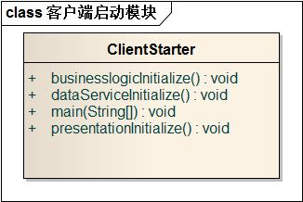

**图13客户端启动模块结构图**

### 4.4.1 客户端启动模块的职责

如表14所示为客户端启动模块的职责。

**表14客户端启动模块的职责**

|  |  |
| --- | --- |
| **模块** | **职责** |
| ClientStarter | 程序入口。负责展示层初始化、业务逻辑层初始化和数据读取初始化。 |

### 4.4.2程序启动模块的接口规范

程序启动模块的接口规范如表15所示。

**表15 客户端启动模块的接口规范**

|  |  |  |
| --- | --- | --- |
| ClientStarter | 语法 | main（args:String[]） |
| 前置条件 | 无 |
| 后置条件 | 根据配置初始化好相应的网络连接并进行展示层和业务逻辑层初始化。 |

### 4.4.3程序启动模块设计原理

启动模块是一个独立于分层体系之外的模块，可以直接访问各层的接口，完成系统启动的需求。

# 5、信息视角

## 5.1 数据持久化对象

系统的PO类就是对应的相应的实体类，在此只做简单的介绍。

* PlayerPO类包含球员的基本信息和技术数据。

持久化用户对象UserPO的定义如下所示。

public class PlayerPO implements Serializable {

private static final long serialVersionUID = 1L;

private int id;// 编号

private String name;// 球员名称

private int number;// 球衣号码

private String position;// 位置

private String height;// 身高（英尺-英存）

private int weight;// 体重（英镑）

private String birth;// （月日，年）

private int age;// 年龄

private int exp;// 球龄

private String school;// 毕业学校

private String teamName;// 所属球队

private int playedGames;// 参赛场数

private int gameStartingNum;// 先发场数

private int reboundNum;// 篮板数

private int assistNum;// 助攻数

private String presentTime;// 在场时间

private double shootHitRate;// 投篮命中率

private double threeHitRate;// 三分命中率

private double freeThrowHitRate;// 罚球命中率

private int offenNum;// 进攻数

private int defenNum;// 防守数

private int stealNum;// 抢断数

private int blockNum;// 盖帽数

private int turnOverNum;// 失误数

private int foulNum;// 犯规数

private int score;// 得分

private double efficiency;// 效率

private double recentFiveMatchesUpRate;// 近五场的提升率

private double GmScEfficiencyValue;// GmSc效率值

private double trueHitRate;// 真实命中率

private double shootHitEfficiency;// 投篮效率

private double reboundRate;// 篮板率

private double offenReboundRate;// 进攻篮板率

private double defenReboundRate;// 防守篮板率

private double assistRate;// 助攻率

private double stealRate;// 抢断率

private double blockRate;// 盖帽率

private double turnOverRate;// 失误率

private double usageRate;// 使用率

public PlayerPO(int id, String name, int number, String position,

String height, int weight, String birth, int age, int exp,

String school) {

this.id = id;

this.name = name;

this.number = number;

this.position = position;

this.height = height;

this.weight = weight;

this.birth = birth;

this.age = age;

this.exp = exp;

this.school = school;

}

public int getId() {

return id;

}

public String getName() {

return name;

}

public int getNumber() {

return number;

}

public String getPosition() {

return position;

}

public String getHeight() {

return height;

}

public int getWeight() {

return weight;

}

public String getBirth() {

return birth;

}

public int getAge() {

return age;

}

public int getExp() {

return exp;

}

public String getSchool() {

return school;

}

public String getTeamName() {

return teamName;

}

public int getPlayedGames() {

return playedGames;

}

public int getGameStartingNum() {

return gameStartingNum;

}

public String getPresentTime() {

return presentTime;

}

public int getOffenNum() {

return offenNum;

}

public int getDefenNum() {

return defenNum;

}

public double getEfficiency() {

return efficiency;

}

public double getGmScEfficiencyValue() {

return GmScEfficiencyValue;

}

public double getTrueHitRate() {

return trueHitRate;

}

public double getShootHitEfficiency() {

return shootHitEfficiency;

}

public double getReboundRate() {

return reboundRate;

}

public double getOffenReboundRate() {

return offenReboundRate;

}

public double getDefenReboundRate() {

return defenReboundRate;

}

public double getAssistRate() {

return assistRate;

}

public double getStealRate() {

return stealRate;

}

public double getBlockRate() {

return blockRate;

}

public double getTurnOverRate() {

return turnOverRate;

}

public int getReboundNum() {

return reboundNum;

}

public int getAssistNum() {

return assistNum;

}

public double getShootHitRate() {

return shootHitRate;

}

public double getThreeHitRate() {

return threeHitRate;

}

public double getFreeThrowHitRate() {

return freeThrowHitRate;

}

public int getStealNum() {

return stealNum;

}

public int getBlockNum() {

return blockNum;

}

public int getTurnOverNum() {

return turnOverNum;

}

public int getFoulNum() {

return foulNum;

}

public int getScore() {

return score;

}

public double getRecentFiveMatchesUpRate() {

return recentFiveMatchesUpRate;

}

public double getUsageRate() {

return usageRate;

}

public void setId(int id) {

this.id = id;

}

public void setName(String name) {

this.name = name;

}

public void setNumber(int number) {

this.number = number;

}

public void setPosition(String position) {

this.position = position;

}

public void setHeight(String height) {

this.height = height;

}

public void setWeight(int weight) {

this.weight = weight;

}

public void setBirth(String birth) {

this.birth = birth;

}

public void setAge(int age) {

this.age = age;

}

public void setExp(int exp) {

this.exp = exp;

}

public void setSchool(String school) {

this.school = school;

}

public void setTeamName(String teamName) {

this.teamName = teamName;

}

public void setPlayedGames(int playedGames) {

this.playedGames = playedGames;

}

public void setGameStartingNum(int gameStartingNum) {

this.gameStartingNum = gameStartingNum;

}

public void setPresentTime(String presentTime) {

this.presentTime = presentTime;

}

public void setOffenNum(int offenNum) {

this.offenNum = offenNum;

}

public void setDefenNum(int defenNum) {

this.defenNum = defenNum;

}

public void setEfficiency(double efficiency) {

this.efficiency = efficiency;

}

public void setGmScEfficiencyValue(double gmScEfficiencyValue) {

GmScEfficiencyValue = gmScEfficiencyValue;

}

public void setTrueHitRate(double trueHitRate) {

this.trueHitRate = trueHitRate;

}

public void setShootHitEfficiency(double shootHitEfficiency) {

this.shootHitEfficiency = shootHitEfficiency;

}

public void setReboundRate(double reboundRate) {

this.reboundRate = reboundRate;

}

public void setOffenReboundRate(double offenReboundRate) {

this.offenReboundRate = offenReboundRate;

}

public void setDefenReboundRate(double defenReboundRate) {

this.defenReboundRate = defenReboundRate;

}

public void setAssistRate(double assistRate) {

this.assistRate = assistRate;

}

public void setStealRate(double stealRate) {

this.stealRate = stealRate;

}

public void setBlockRate(double blockRate) {

this.blockRate = blockRate;

}

public void setTurnOverRate(double turnOverRate) {

this.turnOverRate = turnOverRate;

}

public void setReboundNum(int reboundNum) {

this.reboundNum = reboundNum;

}

public void setAssistNum(int assistNum) {

this.assistNum = assistNum;

}

public void setShootHitRate(double shootHitRate) {

this.shootHitRate = shootHitRate;

}

public void setThreeHitRate(double threeHitRate) {

this.threeHitRate = threeHitRate;

}

public void setFreeThrowHitRate(double freeThrowHitRate) {

this.freeThrowHitRate = freeThrowHitRate;

}

public void setStealNum(int stealNum) {

this.stealNum = stealNum;

}

public void setBlockNum(int blockNum) {

this.blockNum = blockNum;

}

public void setTurnOverNum(int turnOverNum) {

this.turnOverNum = turnOverNum;

}

public void setFoulNum(int foulNum) {

this.foulNum = foulNum;

}

public void setScore(int score) {

this.score = score;

}

public void setRecentFiveMatchesUpRate(double recentFiveMatchesUpRate) {

this.recentFiveMatchesUpRate = recentFiveMatchesUpRate;

}

public void setUsageRate(double usageRate) {

this.usageRate = usageRate;

}

}

**图20 持久化用户对象PlayerPO的定义**